Модуль 1. Домашнее задание №1.

Получение всех накладных, любое поле которых содержит цифру “7” - с использованием Chrome+Chrome Developer Tools.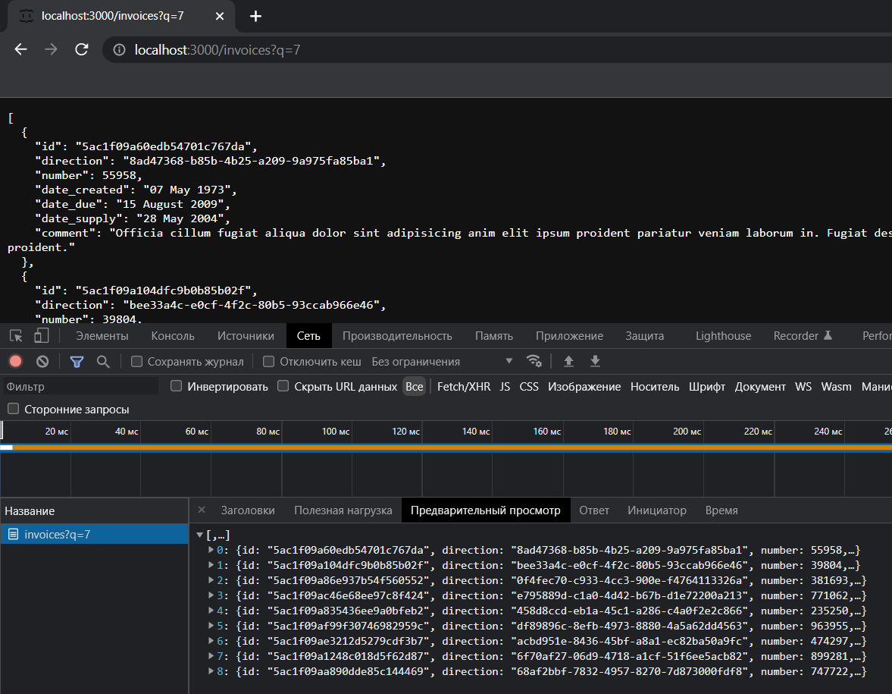

Получение всех накладных, любое поле которых содержит цифру “7” - с использованием Postman.

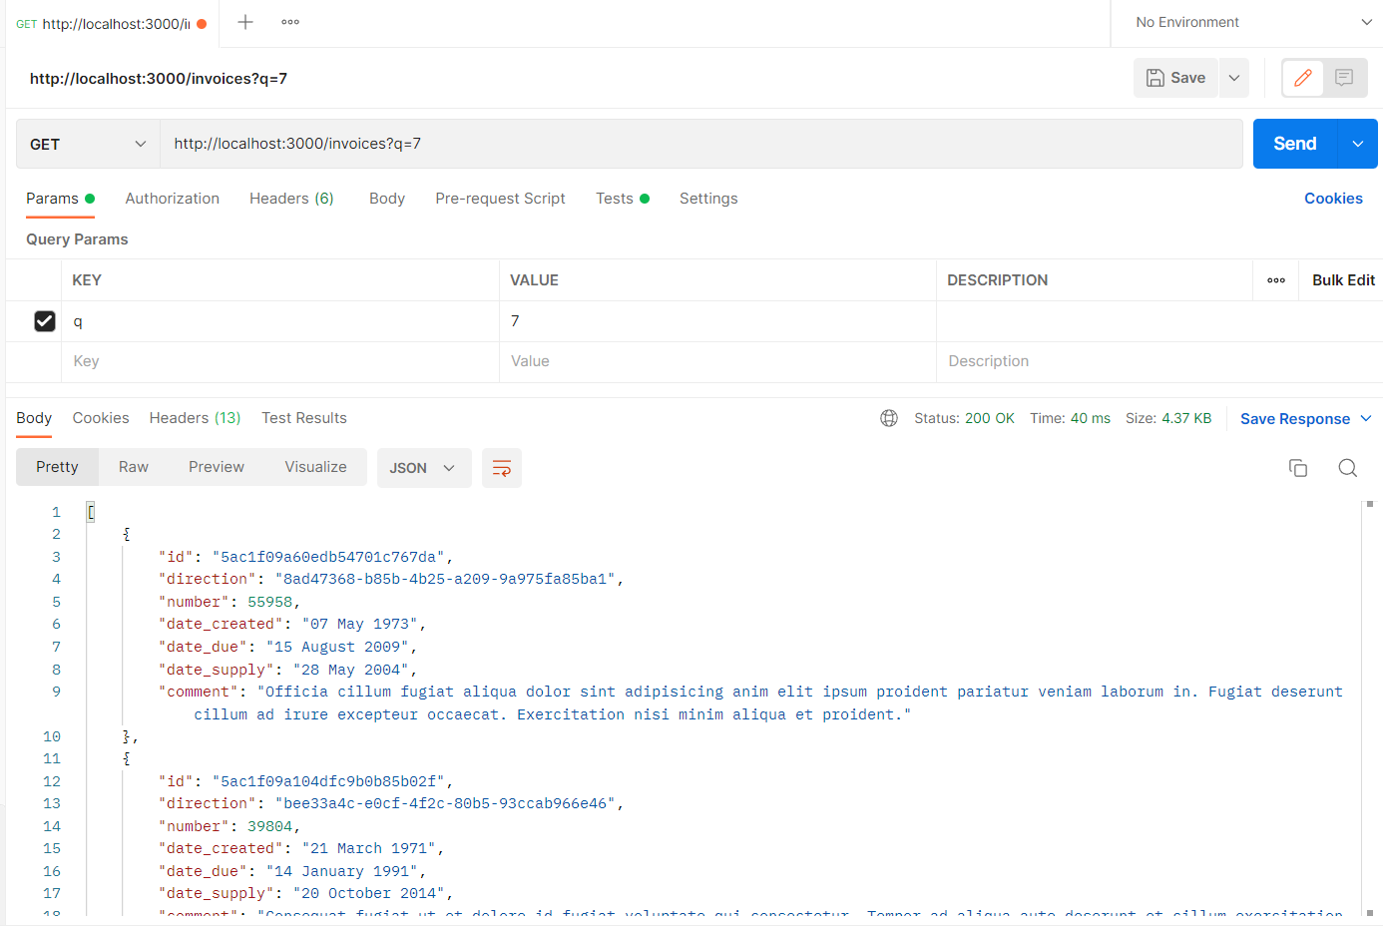

Получение всех накладных, значение поля number которых меньше “100000” - с использованием Chrome+Chrome Developer Tools.

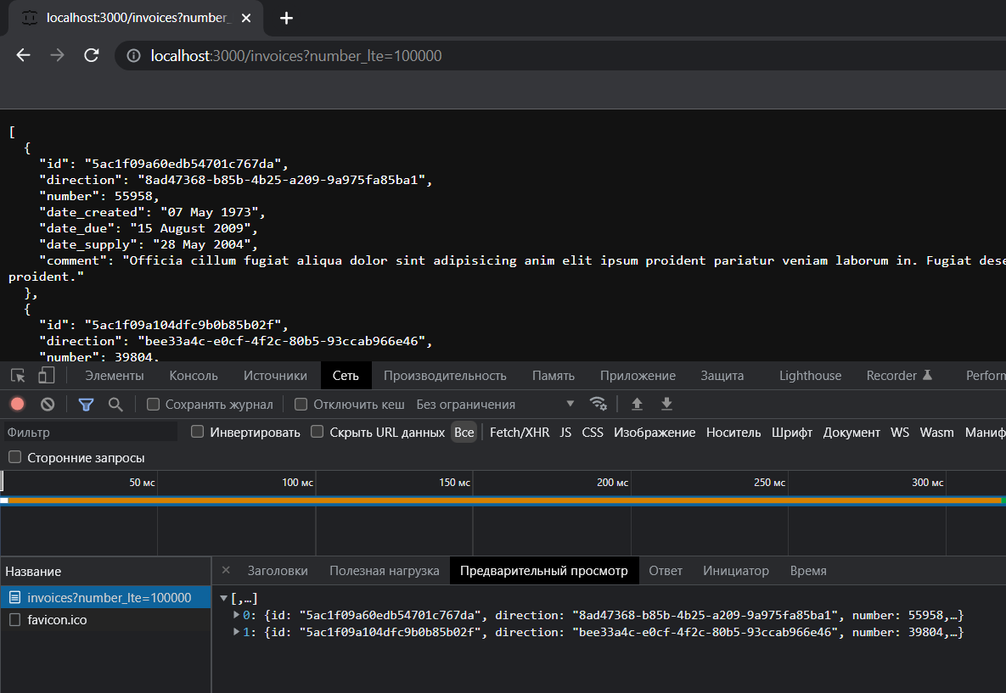

Получение всех накладных, значение поля number которых меньше “100000” - с использованием Postman.

